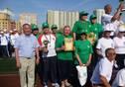
Пенсионерка Исаева Галина Петровна жительница села Старые Матаки всегда первая!

